Проголосовать за объект благоустройства
можно всего за пару простых шагов

Шаг 1. Открываем браузер и в адресной строке вводим 92.gorodsreda.ru

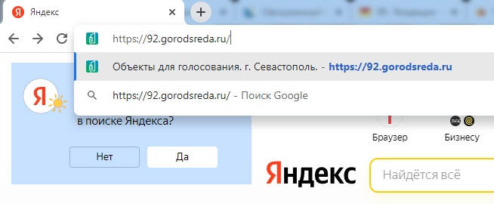

Шаг 2. В открывшемся окне подтверждаем выбор региона: г. Севастополь

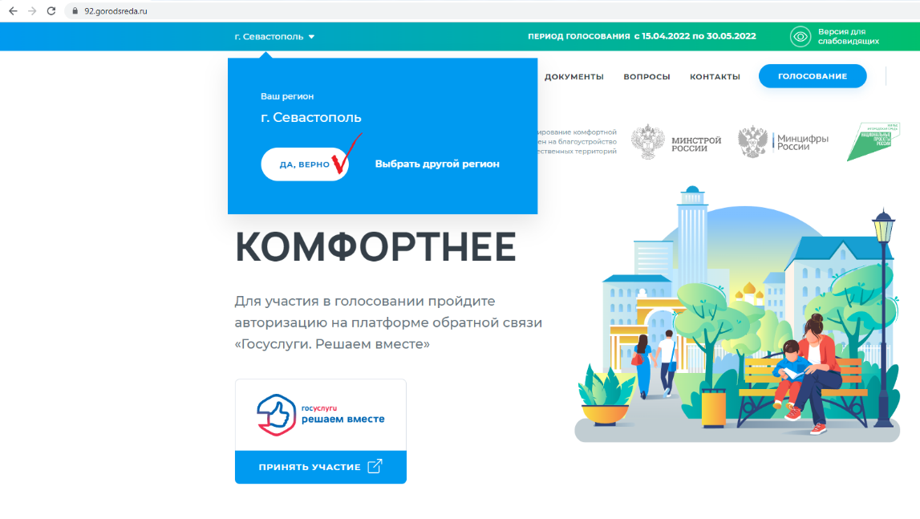
Шаг 3. Внизу страницы нажимаем кнопку «Принять участие»

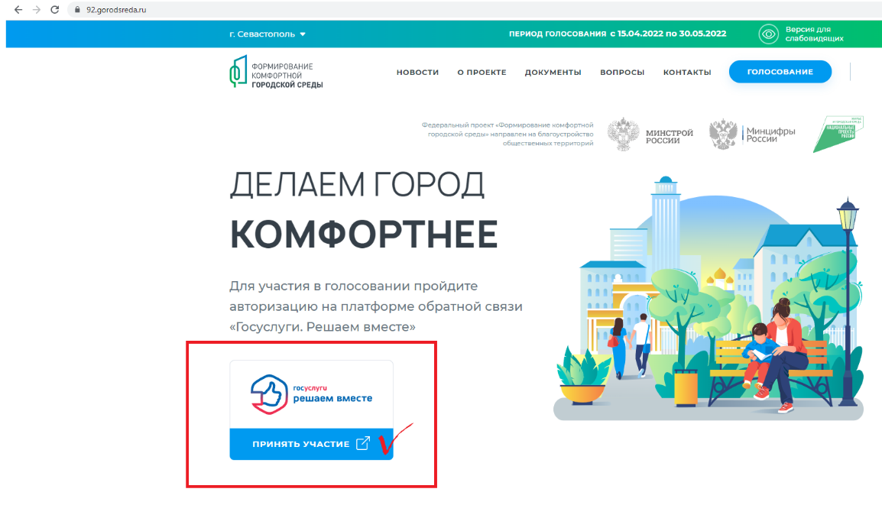
Шаг 4. Вы будете перенаправлены на сайт Госуслуги для авторизации

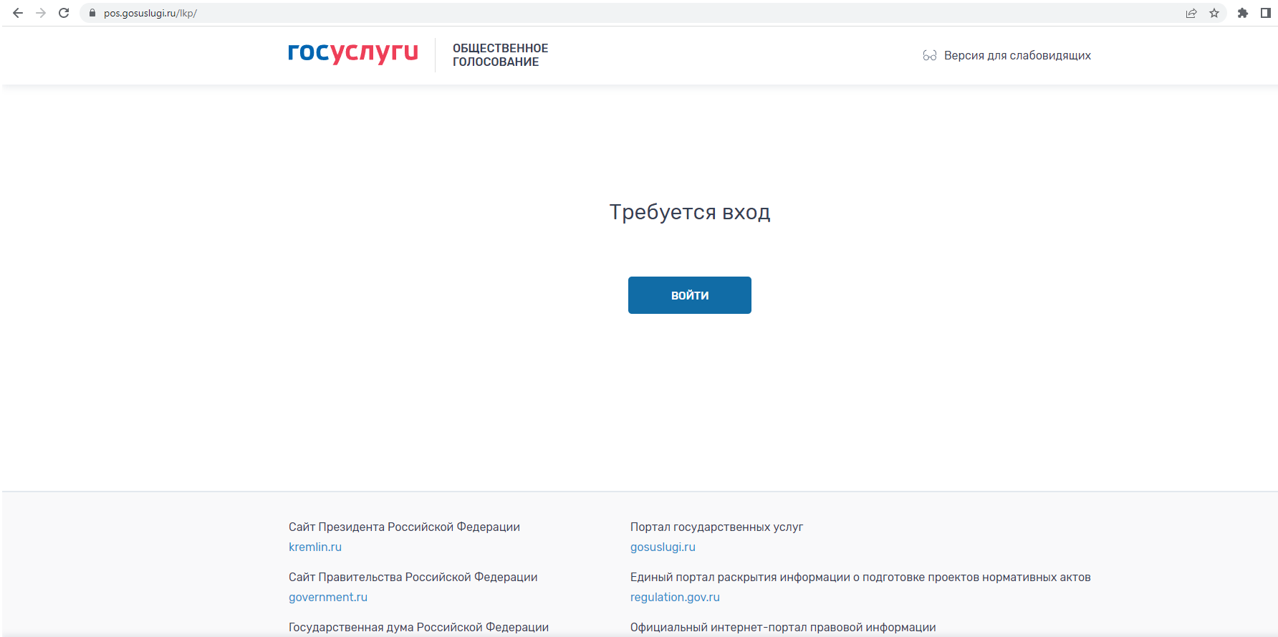
Шаг 5. Осуществите вход в Вашу учетную запись обычным способом

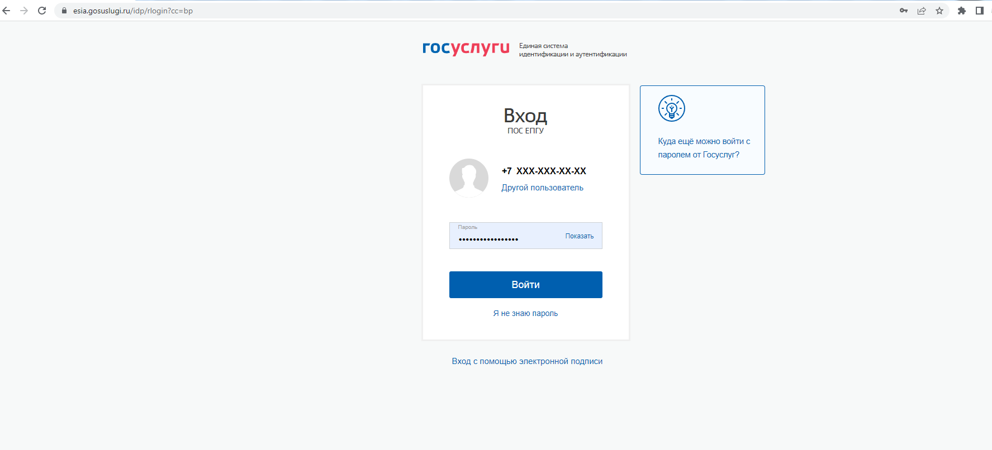

Шаг 6. После входа появится информация о периодах голосования
и кнопка «Проголосовать»

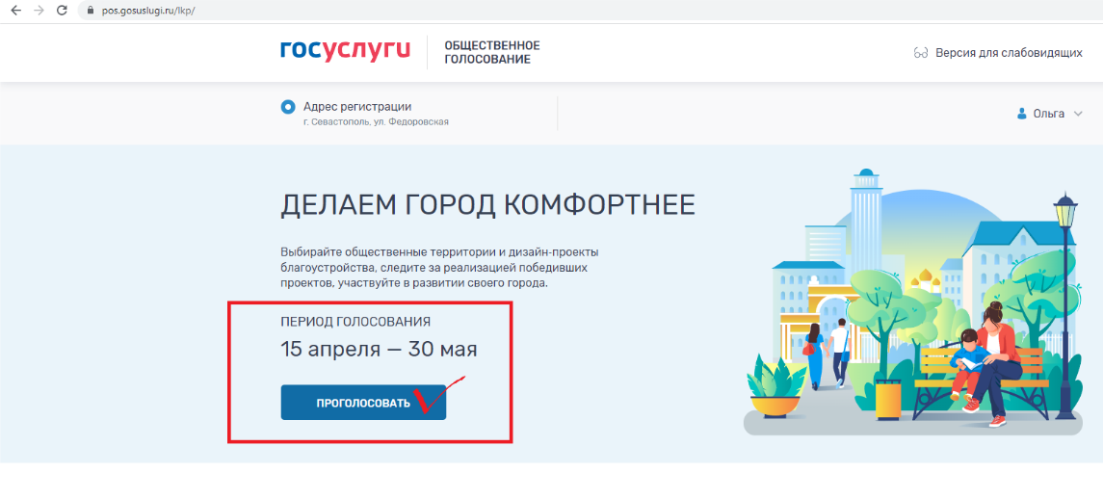

Шаг 7. Откроется окно выбора объектов для голосования. Нажав на значок выпадающего списка, необходимо выбрать муниципальное образование или район, за объект благоустройства которого Вы хотите проголосовать

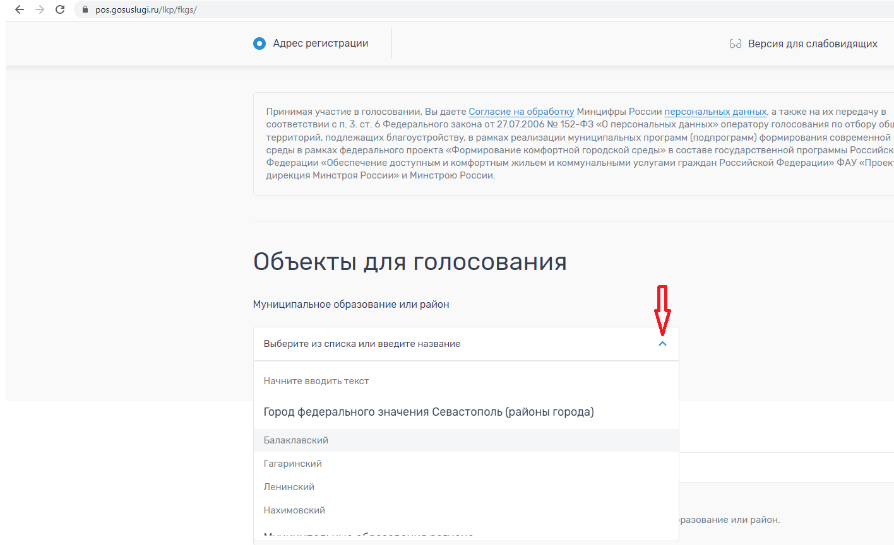

Шаг 8. Теперь Вам станут доступны территории для голосования и, нажав на значок «Лайк», Вы отдадите свой голос за объект благоустройства, а значок окрасится в голубой цвет.

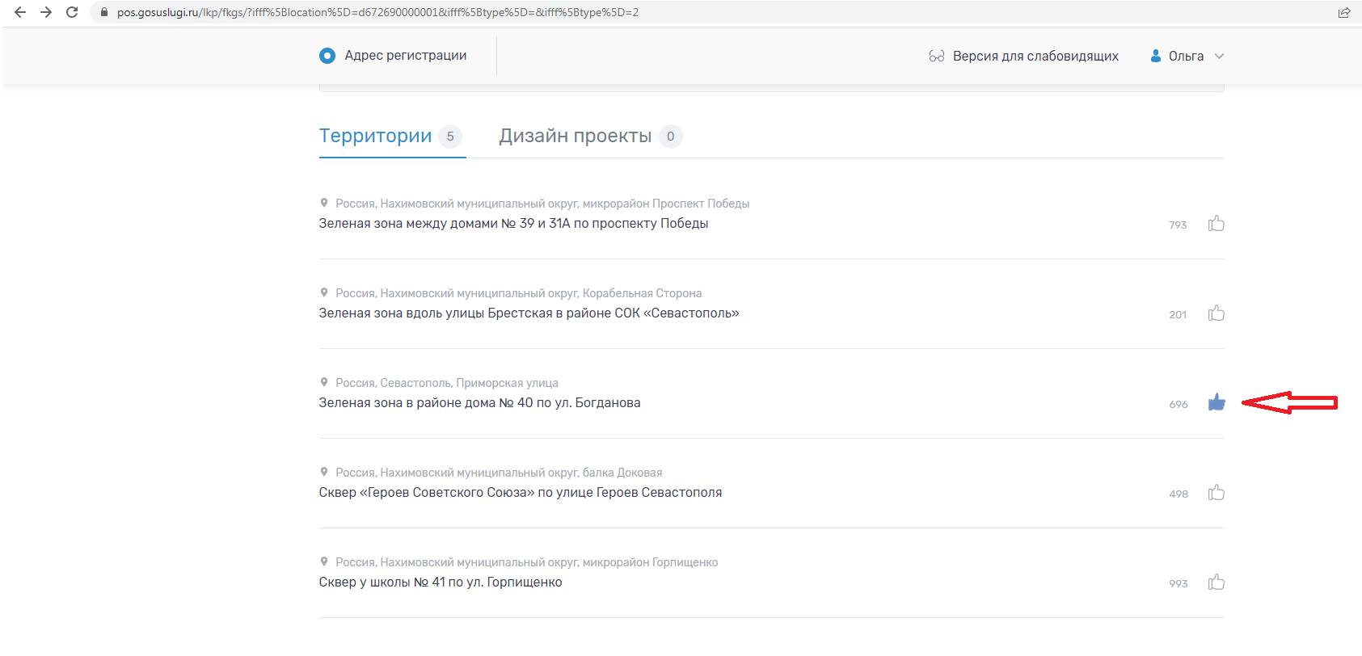

Вы не только успешно проголосовали за территорию для благоустройства, но и внесли вклад в улучшение любимого города!

